Код из простых чисел

Базовый уровень

1) На таблице ниже:

Закрасьте цифру 1.

Закрасьте числа кратные 2, которые больше 2.

Закрасьте числа кратные 3, которые больше 3.

Закрасьте числа кратные 5, которые больше 5.

Закрасьте числа кратные 7, которые больше 7.

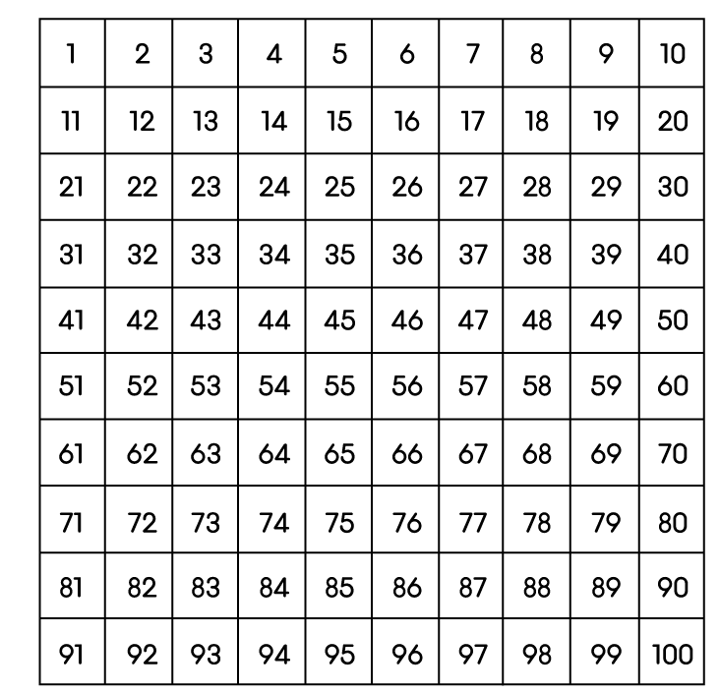
- Почему мы не закрашиваем числа кратные 4?

- Почему мы не закрашиваем числа кратные 6?

- Почему мы не закрашиваем числа кратные 8?

- Почему мы не закрашиваем числа кратные 9?

- Почему мы не закрашиваем числа кратные 10?

Средний уровень

1) На таблице ниже:

Закрасьте цифру 1.

Закрасьте числа кратные 2, которые больше 2.

Закрасьте числа кратные 3, которые больше 3.

Закрасьте числа кратные 5, которые больше 5.

Закрасьте числа кратные 7, которые больше 7.

- Почему мы не закрашиваем числа кратные 4?

- Почему мы не закрашиваем числа кратные 6?

- Почему мы не закрашиваем числа кратные 8?

- Почему мы не закрашиваем числа кратные 9?

- Почему мы не закрашиваем числа кратные 10?
2) Запишите следующие числа как произведение простых чисел:

a) 18 b) 81 c) 50 d) 72

e) 49 f) 100 g) 52 h) 600

Углубленный уровень

1) Обведите кругом простые числа в следующем списке

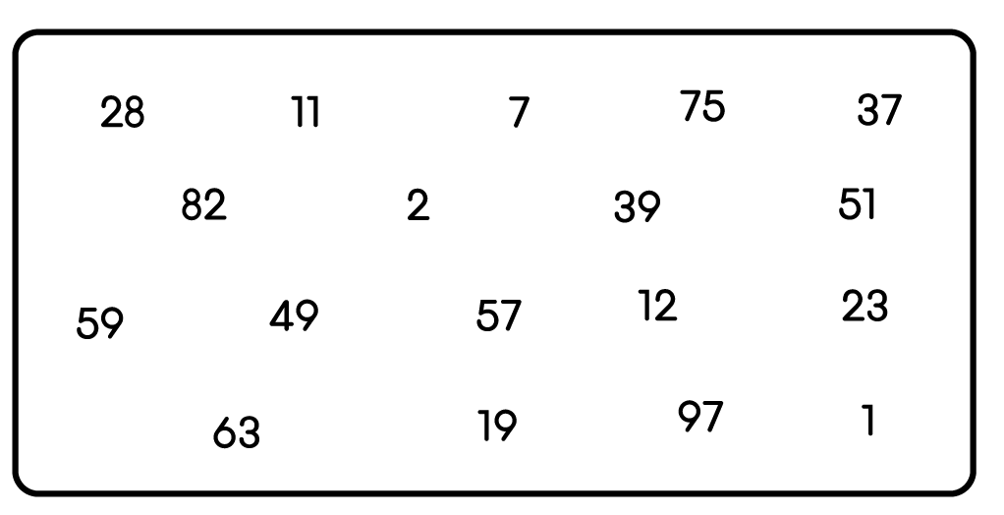

2) Запишите следующие числа как произведение простых чисел:

a) 18 b) 81 c) 50 d) 72

e) 49 f) 100 g) 52 h) 600

3) Запишите числа выше как произведение степени простых чисел.

4) Вычислить следующие произведения степени простых чисел:

a) 3³ × 5² b) 2³ × 3⁵ c) 5 × 13² d) 5³ × 17²

e) 2³ × 5² × 7 f) 5³ × 13² × 19 g) 2⁸ × 5² h) 19³ × 29²

5) Запишите следующие числа как произведение степени простых чисел:

a) 1323 b) 4225 c) 2400 d) 36125

e) 103680 f) 11025 g) 10290 h) 3757

Ответы

Базовый уровень

1) a) Так как они кратны 2
b) Так как они кратны 2 и 3
c) Так как они кратны 2
d) Так как они кратны 3
e) Так как они кратны 5
все не закрашенные числа – простые числа.

Средний уровень

1) a) Так как они кратны 2
b) Так как они кратны 2 и 3
c) Так как они кратны 2
d) Так как они кратны 3
e) Так как они кратны 5
все не закрашенные числа – простые числа.

2) a) 2 × 3 × 3 b) 3 × 3 × 3 × 3 c) 2 × 5 × 5 d) 2 × 2 × 2 × 3 × 3
e) 7 × 7 f) 2 × 2 × 5 × 5 g) 2 × 2 × 13 h) 2 × 2 × 2 × 3 × 5 × 5

Углубленный уровень

1)

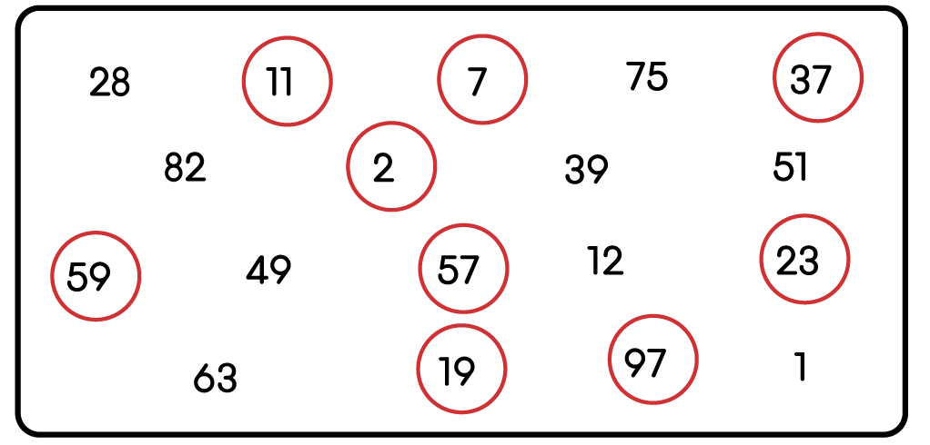

2) a) 2 × 3 × 3 b) 3 × 3 × 3 × 3 c) 2 × 5 × 5 d) 2 × 2 × 2 × 3 × 3
e) 7 × 7 f) 2 × 2 × 5 × 5 g) 2 × 2 × 13 h) 2 × 2 × 2 × 3 × 5 × 5

3) a) 2 × 3² b) 3⁴ c) 2 × 5² d) 2³ × 3²
e) 7² f) 2² × 5² g) 2² × 13 h) 2³ × 3 × 5²

4) a) 675 b) 1944 c) 845 d) 36 125
e) 1400 f) 401 375 g) 6400 h) 5 768 419

5) a) 3³ × 7² b) 5² × 13² c) 2⁵ × 3 × 5² d) 5³ × 17²
e) 2⁸ × 3⁴ ×5 f) 3² × 5² × 7² g) 2 × 3 × 5 × 7³ h) 13 × 17²

